**ОТЧЁТ**

**по итогам предпроектного социокультурного исследования станицы Маркинская**

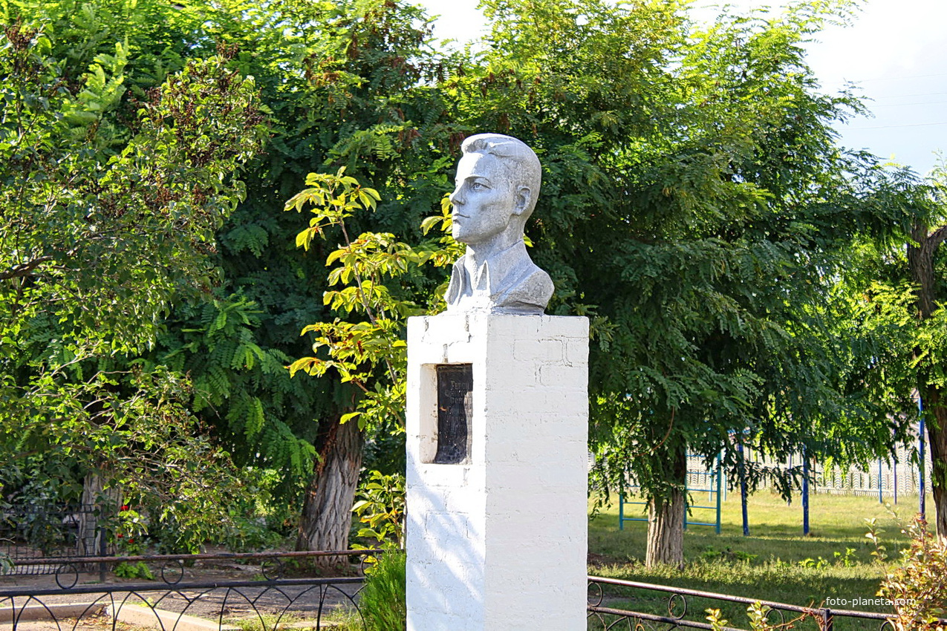

**2021 год**

***Введение***

В рамках совместной работы Администрации Маркинского сельского поселения и МБОУ Маркинская СОШ по подготовке к областному конкурсу проектов благоустройства общественных территорий муниципальных образований Ростовской области, на этапе вовлечения жителей в процесс выбора территории для благоустройства, проведено предпроектное социокультурное исследование территории станицы Маркинская. Предпроектное исследование организовано в рамках изучения общеобразовательной дисциплины «Проектная деятельность», исполнитель - Коваленко Инна, ученица 10 класса.

*Методы исследования:* интервью, наблюдение, анализ документов.

*Информаторы:* местные жители, старейшины, представители администрации, работники Дома культуры.

*Цель исследования:* провести комплексную социокультурную оценку станицы и общественных пространств, расположенных в станице Маркинской.

*Задачи исследования:*

1) выявить исторический контекст и культурную специфику станицы Маркинской;

2) изучить туристический потенциал станицы;

3) определить сильные и слабые стороны станицы;

4) изучить современные социально-экономические особенности Маркинской.

***Общая информация***

Станица Маркинская – административный центр Маркинского сельского поселения Цимлянского района Ростовской области. Станица расположена в [степи](https://ru.wikipedia.org/wiki/%D0%A1%D1%82%D0%B5%D0%BF%D1%8C) в пределах [Доно-Донецкой равнины](https://ru.wikipedia.org/w/index.php?title=%D0%94%D0%BE%D0%BD%D0%BE-%D0%94%D0%BE%D0%BD%D0%B5%D1%86%D0%BA%D0%B0%D1%8F_%D1%80%D0%B0%D0%B2%D0%BD%D0%B8%D0%BD%D0%B0&action=edit&redlink=1" \o "Доно-Донецкая равнина (страница отсутствует)), являющейся частью [Восточно-Европейской равнины](https://ru.wikipedia.org/wiki/%D0%92%D0%BE%D1%81%D1%82%D0%BE%D1%87%D0%BD%D0%BE-%D0%95%D0%B2%D1%80%D0%BE%D0%BF%D0%B5%D0%B9%D1%81%D0%BA%D0%B0%D1%8F_%D1%80%D0%B0%D0%B2%D0%BD%D0%B8%D0%BD%D0%B0), в устье балки Рясная, на левом берегу реки [Кумшак](https://ru.wikipedia.org/wiki/%D0%9A%D1%83%D0%BC%D1%88%D0%B0%D0%BA" \o "Кумшак). Высота над уровнем моря — 47 метров. Население станицы – на 01.01.2021г- 1002 человека.

По автомобильным дорогам расстояние до областного центра города [Ростов-на-Дону](https://ru.wikipedia.org/wiki/%D0%A0%D0%BE%D1%81%D1%82%D0%BE%D0%B2-%D0%BD%D0%B0-%D0%94%D0%BE%D0%BD%D1%83) (до центра города) составляет 250 км, до районного центра города [Цимлянск](https://ru.wikipedia.org/wiki/%D0%A6%D0%B8%D0%BC%D0%BB%D1%8F%D0%BD%D1%81%D0%BA) – 30 км, до ближайшего относительно крупного города [Волгодонска](https://ru.wikipedia.org/wiki/%D0%92%D0%BE%D0%BB%D0%B3%D0%BE%D0%B4%D0%BE%D0%BD%D1%81%D0%BA) – 48 км. Близ станицы проходит региональная автодорога [Волгодонск](https://ru.wikipedia.org/wiki/%D0%92%D0%BE%D0%BB%D0%B3%D0%BE%D0%B4%D0%BE%D0%BD%D1%81%D0%BA) – [Цимлянск](https://ru.wikipedia.org/wiki/%D0%A6%D0%B8%D0%BC%D0%BB%D1%8F%D0%BD%D1%81%D0%BA) – [Морозовск](https://ru.wikipedia.org/wiki/%D0%9C%D0%BE%D1%80%D0%BE%D0%B7%D0%BE%D0%B2%D1%81%D0%BA).

***История станицы. Значимые вехи.***

Вот уже четыре сотни лет обширный степной регион называется «Донской казачий край». Несокрушимой силой стояли здесь – на юге Российского государства – донские казачьи станицы.

       Одним из форпостов Цимлянского округа был  хутор Чувильдеев, расположившийся на живописном берегу речки Цимлянки, впадающей в этом месте в величавый и непредсказуемый Дон. Сюда, в процветавший хутор Чувильдеев, из-за натиска песков в 1914 году казаки одной из самых больших станиц левобережья Цимлянской волости -  Филипповской после долгих споров решили перенести ее центр. Правда, осуществить переселение им удалось  лишь в 1921 году. С этого момента хутор стал называться станицей Филипповской. Тогда её жители еще не знали, что это – не последнее переименование.

         Двадцатые годы прошлого столетия в истории России были, пожалуй, самыми страшными: брат шел на брата, сын  на отца, сосед на соседа. Злоба, ненависть и непонимание царили в донских хуторах и станицах, словно в одночасье кто-то проложил между казаками глубокую борозду раздора, сделав их кровными врагами. Одни выступали за новые порядки и совместное хозяйствование на земле, другие – не желали рушить казачьи устои.

 В этом  разгаре гражданской войны местный бандит Филька Лысов убил первого председателя революционного Совета казачьих, крестьянских и батрацких депутатов станицы Филипповской -  Михаила Ильича Маркина. В честь погибшего председателя переименовали станицу Филипповскую в  станицу Маркинскую.

          А в это время в небольшом хуторе Сметановка, состоявшем из десятка мазаных, крытых соломой и камышом казачьих хат, зарождалась первая в  Цимлянской волости коммуна. Возглавил ее коммунист Иван Алексеевич Дюльдин, которой дали громкое название «Клич Ильича». На общий двор свели коров, пять свиней, овец и кур. Это был первый шаг сметановцев к коллективному труду и основа для создания в 1930 году колхоза. Уже через год в колхозе «Клич Ильича»  числилось 2776 человек, в том числе 1435 человек трудоспособных. В хозяйстве было: 18224 гектара земли, в  том числе 5418 гектаров пашни, имелось 224 лошади, 590 волов, 1468 голов крупного рогатого скота, 1000 овец, 128 свиней. Что касается техники, то ее, впрочем, как и повсюду в те годы было мало: два трактора, около ста небольших плугов, 66 борон, 38 сеялок, пять жаток, 16 сенокосилок, две молотилки, семь сепараторов и еще кое-какой инвентарь.

         В   1941 году  грянула  Великая  Отечественная  война.  На  фронт  ушли  отцы,  мужья,  сыновья.  Их место  в  колхозе  заняли  женщины,  старики,  подростки. На фронте особо  отличился Иринин Александр Иванович, удостоенный звания Герой Советского Союза. Многие станичники сложили свои головы на поле боя.

          В 1948 году на территории Цимлянского района началась самая крупная послевоенная стройка – строительство канала Волга-Дон и грандиозного по тем временам Цимлянского гидроузла. Пятьдесят шесть населённых пунктов района, в том числе и станица Маркинская, вошли в зону затопления.

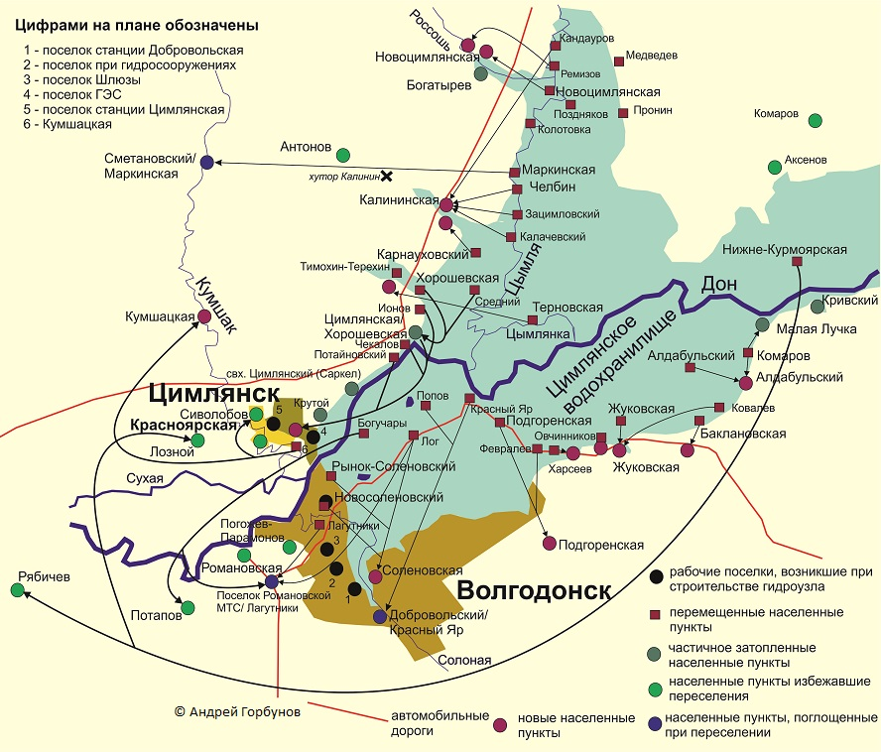

Людям предстояло перенести еще один удар судьбы – покинуть родные, обжитые не одним поколением предков хутора и станицы. И хотя власти вели разъяснительную работу, выделяли ссуду, стройматериалы, горечь утраты родного очага переживалась болезненно. Каждый переселенец волен был выбрать для обустройства любой населенный пункт, но маркинцы держались сообща и выбрали новым местом  жительства хутор Сметановский, где сейчас находится центральная усадьба ОАО «ПСХ Маркинское». По воле местной власти сметановский  колхоз «Клич  Ильича» соединился с маркинским   колхозом «Заветы Ильича». После  долгих споров хутор  Сметановский переименовали в станицу  Маркинскую, а объединенный  колхоз стал называться «Клич Ильича». Кто был первым председателем колхоза в новой станице – никто уже не помнит.

Для доставки техники, материалов и рабочих на строящуюся на реке Дон Цимлянскую ГЭС в 1950 году построена железнодорожная линия Куберле- Морозовская Северо- Кавказской железной дороги, разделившая ст.Маркинскую на две части. Прямое пассажирское и грузовое железнодорожное сообщение между Морозовском и Куберле через ст.Маркинскую осуществлялось до 1997 года. В марте 2017 года сквозное грузовое движение было восстановлено.

         В 1950 году  новая школа открыла двери навстречу школьникам.

       В 1961 году у руля стал добросовестный, инициативный, деловой человек, фронтовик Григоренко Николай  Степанович. Именно  с его приходом связано большое строительство квартир, животноводческих помещений, водопровода, соцкультбыта.

        В 1974 году состоялось открытие  нового Дома культуры. Хозяйство бурно развивалось. Хорошее дело продолжил  председатель колхоза  Донсков Петр Александрович. Он первый начал прокладывать асфальт в станице.

         С 1983 года по 2006 год хозяйство возглавлял Лупинос Василий Михайлович.

В 1986 году состоялось открытие нового здание ФАПа, сельского Совета, магазина. В годы  крушения советской власти, перехода на рыночные отношения стало очевидной невозможность сохранения  животноводства и в целом хозяйства без изменения формы собственности. В 1990 году в нашей стране началось осуществление земельной реформы. В 1992 году почти единогласно собрание колхозников решает перейти в состав ОАО «Ростовэнерго». Большие капитальные вложения позволили в это время провести расширение площадей пашни, присоединить вышедший из состава колхоза «Клич Ильича» хутор Черкасский, где теперь находится отделение № 3  ПСХ «Маркинское». Хозяйство стало семеноводческим, выращивало высокоурожайные сорта озимой пшеницы, ячменя, подсолнечника и кукурузы. С 2006 года директором  ОАО «ПСХ Маркинское» является Сосова Г.В. Вот уже на протяжении пятнадцати лет она умело руководит одним их лучших хозяйств района. 2020 год  ознаменовался  90 - летием ПСХ «Маркинское».

На фоне реорганизации колхоза «Клич Ильича» происходило создание фермерских хозяйств. С 1993 года ведет свою историю крестьянское фермерское хозяйство «Парус». Почти за 30-летний срок существования, хозяйство динамично крепнет и развивается.

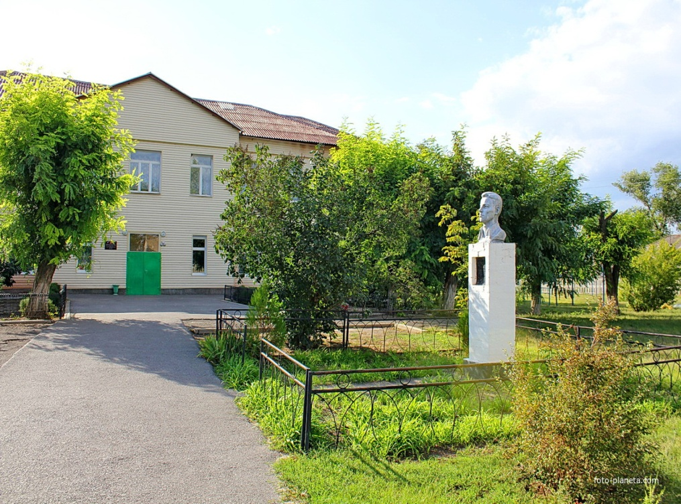

  Время не стоит на месте…

Разрастается станица, зеленеет подрастающими деревцами  и уже давно выросшими большими деревьями, радует взор цветниками на подворьях, люди благоустраиваются, кто как может.

***Идентичность территории и ее бренд***

Наши  земляки  своими  трудовыми  подвигами  и   героическими  поступками  на  века  прославили  Отчизну,  наш  родной  Цимлянский  край   и  Ростовскую  область.  В 2019 году во время проведения «круглого стола» с целью определения территориальной идентичности и символа Маркинского сельского поселения, на котором в качестве экспертов присутствовали различные группы жителей: педагоги, предприниматели, руководители предприятий, рабочие и пенсионеры, единогласно принято решение использовать в качестве атрибутивного знака территории «Тачанку», ведь ее создатель Ф.И.Нефедов родился, жил и похоронен в х.Паршиков Маркинского сельского поселения.

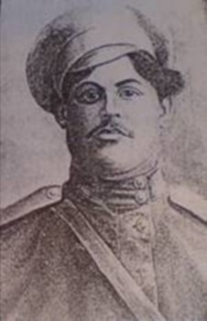Наш легендарный земляк создал это уникальное оружие и первым в составе разведгруппы применил его в бою в ходе Гражданской войны под станицей Романовской в 1918 году. Впоследствии тачанка стала одним из романтизированных символов Красной конницы и гражданской войны в целом. Сколько песен, былин, поэм, кинофильмов посвящено этому грозному оружию того времени.

В школе хутора Паршиков открыт музей Ф.И.Нефедова, ежегодно в поселении проводятся соревнования среди футбольных команд района на кубок Ф.И.Нефедова. Атрибутивный знак поселения отражен в малых архитектурных формах.   
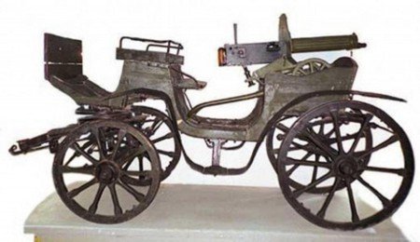 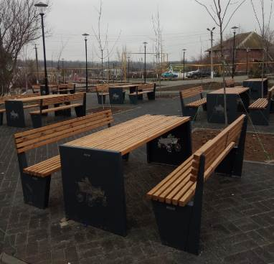

Сквер ст.Маркинская

***Границы территории исследования***

Основная территория исследования - центральная площадь станицы Маркинская. Местоположение: Ростовская область, Цимлянский район, Маркинское сельское поселение, ст-ца Маркинская, ул.Ленина, 2б, на земельном участке с кадастровым номером 61:41:0000000:19569.

Центральная площадь, согласно Генерального плана и Правил землепользования и застройки Маркинского сельского поселения Цимлянского района, расположена в общественно-деловой зоне: ОЖ «Зона многофункционального назначения». Данная зона предназначена для благоустройства и озеленения территории, размещения скверов, бульваров, площадей, малых архитектурных форм.

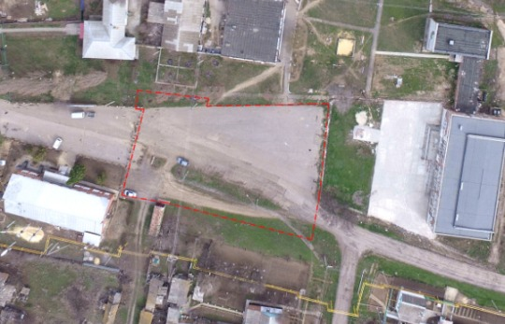

Центральная площадь общей площадью 2732 кв.м. находится в центральной части станицы, на пересечении улицы Ленина и улицы Центральной. С северной стороны площадь примыкает к скверу станицы, благоустроенному в 2020 году в рамках федерального проекта «Формирование комфортной городской среды». С востока к благоустроенной площади Центрального дома культуры, капитальный ремонт которого завершился в 2019 году.

Территория площади имеет асфальтовое покрытие. Состояние покрытия оценивается как неудовлетворительное, так как имеет разрушения, трещины и поросли. На площади расположен один фонарь, таким образом, в темное время суток площадь практически не имеет освещения. Озеленение отсутствует. Данное общественное пространство имеет многофункциональное значение. В настоящее время площадь используется для транзитного движения населения, поскольку не имеет мест для кратковременного отдыха и элементов городской мебели. А также используется для проведения общественных и культурных мероприятий, не только местного значения, но и районного, различных ярмарок и базаров. В силу своего центрального положения в пешеходной доступности от площади находится практически вся территория станицы (не более 10 мин. ходьбы), за исключением ул.Иринина и ул.Хуторской.

***Действующие объекты***

Социально значимые объекты, находящиеся в микрорайоне центральной площади (в радиусе 500м): Администрация Маркинского сельского поселения, МБУК МП ЦР «Центральный дом культуры», спортивный зал МБОУ Маркинской СОШ, Маркинская амбулатория, административное здание ООО «ПСХ Маркинское», МБОУ Маркинская СОШ, МБДОУ детский сад «Колобок», почта, отделение Сбербанка, магазин «Лайт», магазин «ЛеРо», закусочная «Русь».

***Памятные места и общественные территории***

Памятные места в станице, увековеченные бюстами, обелисками отсылают нас к истории станицы времен гражданской войны, революции, Великой отечественной войны. Память о Великой отечественной войне отмечена в станице двумя местами:

* *«Сооружение историческое»,* расположено на улице 40 лет Победы, 2а.

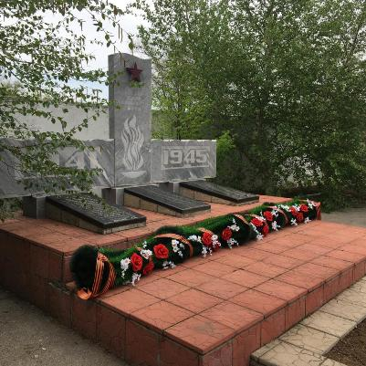

Представляет собой захоронение воинов Великой отечественной войны (братская могила, в которой захоронено 132 человека). В 2021 году запланированы восстановительные работы и благоустройство территории сооружения.

* 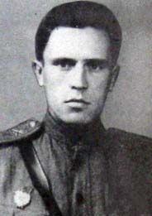Во дворе Маркинской школы на высоком постаменте установлен *бюст Герою Советского Союза, уроженцу станицы Маркинской Александру Ивановичу Иринину (1925г-1944г),* погибшему в годы Великой отечественной войны.

В начале 1944 года в бою под украинским селом Валява, отбивая атаку врага А.И.Иринин остался у пулемета один, но вел огонь до последнего патрона. Раненым, он не покинул поле боя, продолжая отбиваться от гитлеровцев гранатами. За этот подвиг Иринину было присвоено звание Героя Советского Союза.

Похоронен Герой на месте последнего боя в селе Новая Буда (Румыния). Его именем названы улицы в городе Цимлянске, станице Маркинской, в украинском селе Валява.

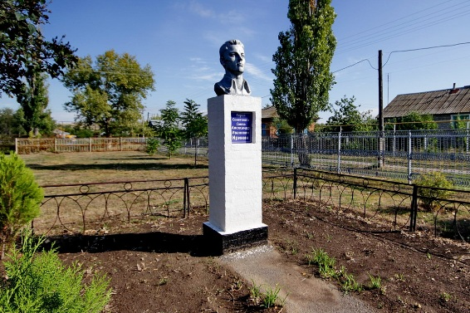

Футбольные коллективы Цимлянского района принимают активное участие в соревнованиях на кубок имени Героя Советского Союза А.И.Иринина. Розыгрыш этого почетного трофея ежегодно проводится на стадионе станицы и всегда выливается в настоящий праздник.

Символ революции и советской эпохи в истории нашей страны – памятник В.И.Ленину- установлен на территории дома культуры ст.Маркинской. В 2019 году

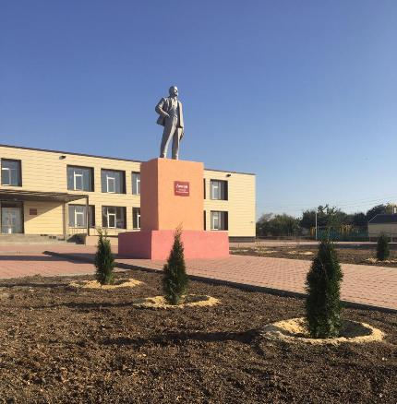завершился капитальный ремонт Маркинского дома культуры и благоустройство его территории. Памятник Ленину находится в хорошем состоянии.

В настоящее время единственным местом отдыха станичников является благоустроенный в 2020 году сквер. Тротуары из плитки, запроектированные с учетом основных траекторий движения жителей, связывают между собой все функциональные зоны территории и создают единое пешеходное пространство в центре станицы. Многочисленные скамейки, столы и скамейки на зоне фудкорта, новые зеленые насаждения являются благоприятной средой для комфортного отдыха жителей. Детская игровая и спортивная площадки являются местом притяжения и малышей и взрослых.

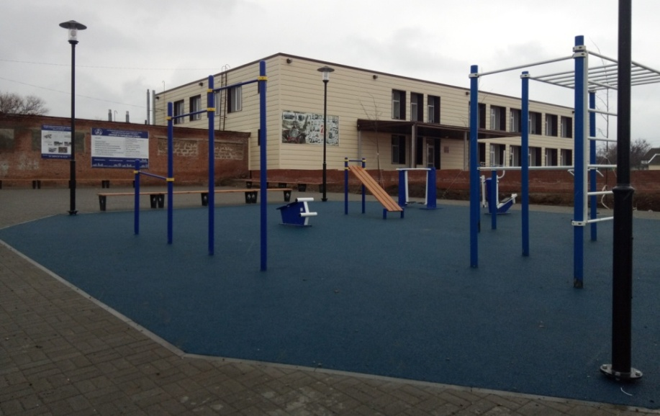

*Спортивная площадка в сквере ст.Маркинская*

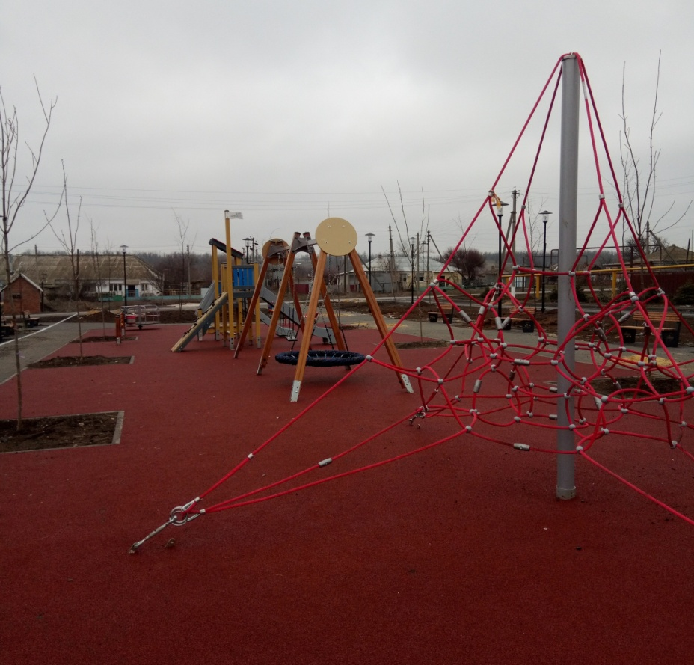

*Детская игровая площадка в сквере ст.Маркинская*

***Планируемые к строительству объекты***

* Радует сельчан своими куполами строящийся на пожертвования Храм Покрова Пресвятой Богородицы.

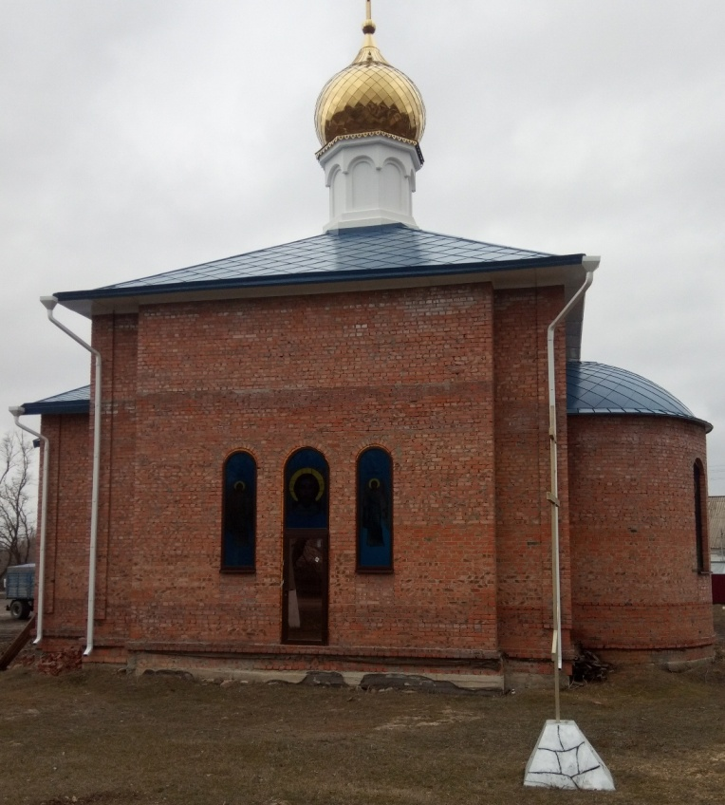Расположен в центральной части станицы, с северной стороны от сквера. Окончание строительства запланировано на 2022 год.

* В память о нашем земляке, казаке- пулеметчике Ф.И.Нефедове (1893г-1971г) запланирована установка в сквере величественного памятника исторического прошлого- тачанки. Его техническая идея - соединить пулемет с тачанкой- способствовала прогрессу огнестрельного оружия.

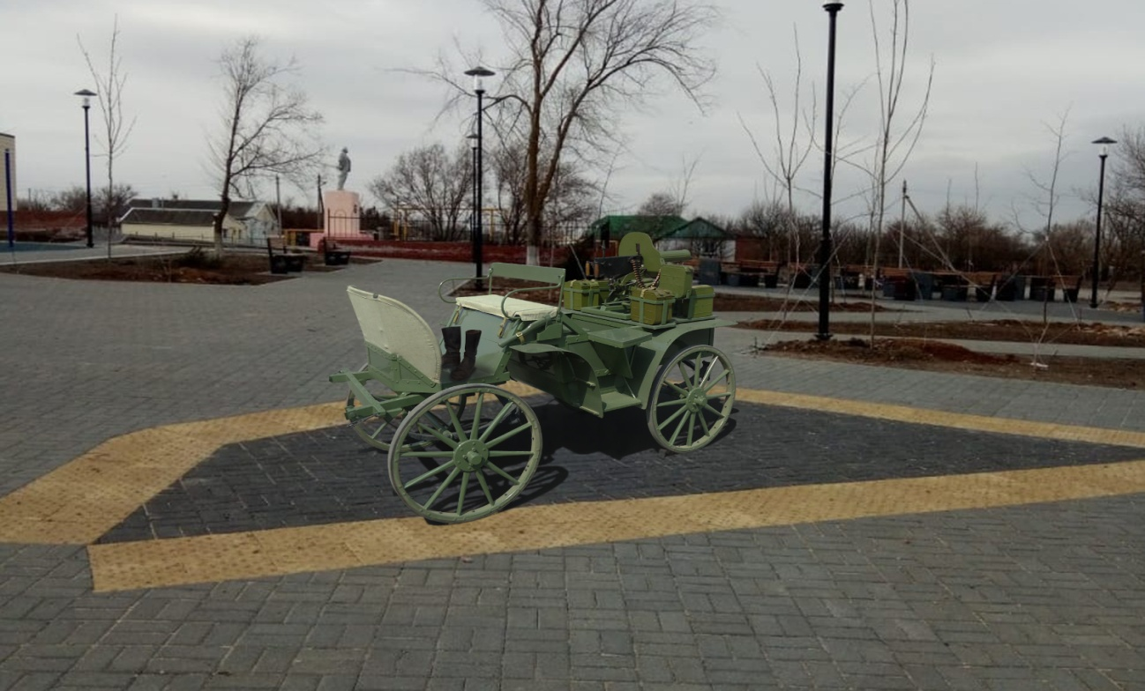

***Недостатки территории***

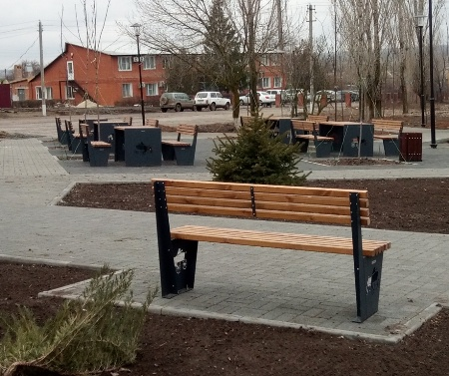

*Вид на площадь со стороны сквера*

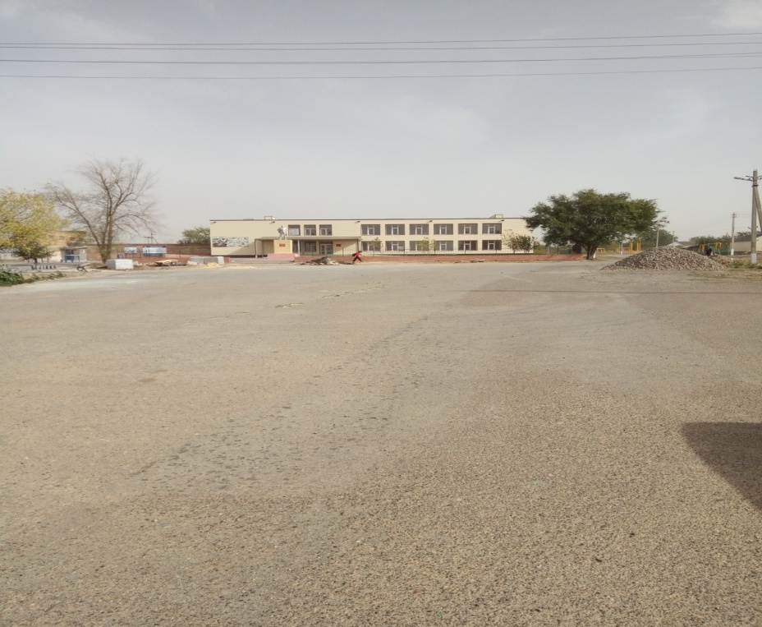

*Вид с площади на дом культуры*

1. Отсутствие качественного покрытия.
2. Отсутствие мест для отдыха на территории площади
3. Отсутствие мебели и малых архитектурных форм на территории площади.
4. Недостаточное количество осветительных приборов.
5. Отсутствие выделенных пешеходных зон и зон для движения транспорта.

***Преимущества территории:***

1. Является центром станицы.
2. Имеет многофункциональное значение.
3. В микрорайоне центральной площади находятся социально значимые объекты.
4. В микрорайоне центральной площади находятся уже благоустроенные общественные пространства.

***Социологический опрос***

Среди жителей станицы Маркинской был проведён социальный опрос. В опросе приняли участие 88 жителей станицы Маркинской в возрасте от 14 до 70 лет. По итогам его проведения удалось узнать, что большинство жителей часто бывают на территории центральной площади, но проводят там менее 5 минут, так как это место используется для транзитного движения населения, отсутствует освещение, отсутствует качественное покрытие, отсутствует мебель и малые архитектурные формы.

На вопрос «Почему Вы сегодня здесь оказались?» 90% опрошенных ответили, что проходили мимо в другое место, 7% работают рядом, 3% живут рядом.

На вопрос «Как Вы считаете, какие работы необходимо провести на центральной площади?» мнение жителей распределилось следующим образом:

1. Необходимо выполнить:

- Провести работу с освещением (в том числе декоративная подсветка)

- Установить уличную мебель (лавочки, урны, парковые качели)

- Провести укладку тротуарной плитки

- Разместить фонтан

- Организовать зону ярмарочной торговли

- Организовать зону приготовления пищи на огне

2. Нет необходимости в:

- площадке для занятий физкультурой на открытом воздухе (уличных тренажерах)

- площадке для скейтборда

- стрелковом тире, детском картинге и др.

- детских игровых комплексах

- площадке для проведения концертов, летнем амфитеатре

3. Возможно:

- Провести озеленение

- Разместить арт- объекты

- Организовать зону с бесплатным Wi-Fi

**Вывод:** Натурное исследование территории показывает, что территория центральной площади имеет большой потенциал к развитию, ввиду выявленных преимуществ. Территория центральной площади является центром культурной и общественной жизни станицы, и востребованность в ее благоустройстве очень велика.